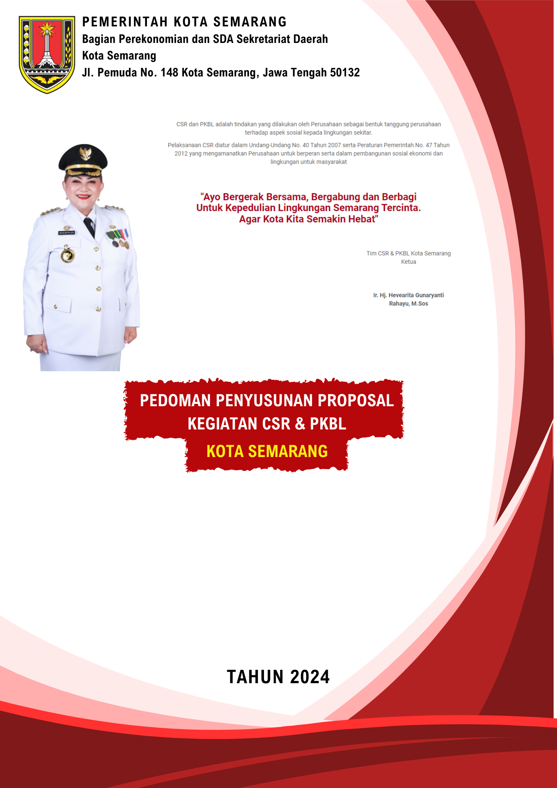
COVER

PEDOMAN PENULISAN PROPOSAL KEGIATAN CSR & PKBL
DI KOTA SEMARANG

Disusun Oleh :



BAGIAN PEREKONOMIAN DAN SDA SEKRETARIAT DAERAH
KOTA SEMARANG
Jl. Pemuda No.148, Kota Semarang

TAHUN 2024

BAB I

PENDAHULUAN

Latar Belakang
Pedoman ini disusun dengan dilatarbelakangi adanya keberagaman penulisan proposal kegiatan CSR dan PKBL di Kota Semarang. Untuk memberikan ketertiban dan kerapian dalam penulisan proposal kegiatan CSR di Kota Semarang, maka perlu disusun suatu pedoman yang berisi sistematikan penulisan yang dapat memudahkan masyarakat dalam menyusun proposal kegiatan CSR dan PKBL. Pedoman ini bersifat tidak mengikat, artinya masyarakat tetap dapat menuangkan ide dan kreasinya dalam penulisan proposal sesuai dengan kebutuhan. Namun demikian, diharapkan masyarakat tetap memperhatikan sistematika yang termuat dalam pedoman ini agar dapat memudahkan bagi pembaca untuk memahami maksud dan tujuan, serta informasi detail dari proposal yang telah disusun.

Tujuan
Dengan disusunnya pedoman ini, diharapkan dalam penyusunan proposal kegiatan CSR dan PKBL di Kota Semarang dapat mencapai hasil yang optimal baik dari kualitas maupun output yang dihasilkan dalam realisasi pelaksanaan kegiatannya.

Sekilas Tentang Pelaksanaan Program Csr Kota Semarang
Pelaksanaan program CSR di Kota Semarang diatur dalam Perwal Kota Semarang No.26 Tahun 2016 Tentang Petunjuk Pelaksanaan Peraturan Daerah Kota Semarang No. 7 Tahun 2015 Tentang Program Kemitraan dan Bina Lingkungan Sebagai Tanggung Jawab Sosial Perusahaan di Kota Semarang. Dalam perwal tersebut, disebutkan bahwa PKBL (Program Kemitraan dan Bina Lingkungan) adalah komitmen BUMN, BUMD, dan Perusahaan untuk berperan serta dalam pembangunan ekonomi berkelanjutan guna meningkatkan kualitas kehidupan dan lingkungan yang bermanfaat, baik bagi perusahaan itu sendiri, maupun masyarakat Kota Semarang pada umumnya.
Adapun bentuk PKBL dapat berupa : uang, barang, jasa, bimbingan teknis/pelatihan, Kerjasama operasional, dan Kerjasama lainnya. Pemerintah daerah dan mitra PKBL menyusun perencanaan sesuai kewenangan masing-masing.
            - Pemerintah daerah menyusun rencana PKBL
            - Rencana disusun beserta indikasi program, kegiatan, dan pendanaan, sasaran penerima manfaat, berdasarkan urusan dalam Rencana Jangka Menengah Daerah (RPJMD)
            - Besarnya pendanaan dengan mempertimbangkan kondisi lingkungan, harga pasar, kemampuan mitra PKBL dan jumlah sasaran
            - Sasaran penerima manfaat program kemitraan dan bina lingkungan berdasarkan data pemerintah daerah sesuai ketentuan peraturan perundang-undangan.
            - Rencana program disusun oleh Tim Fasilitasi yang ditetapkan oleh Walikota
            - Tim Fasilitasi dikoordinasikan oleh Sekretariat Daerah
Penerima manfaat PKBL adalah perorangan/keluarga, kelompok/lembaga/organisasi masyarakat, dan Pemerintah Daerah.

BAB II

SUSUNAN DAN TATA CARA PENULISAN PROPOSAL KEGIATAN CSR

Setiap proposal kegiatan CSR & PKBL terdiri dari tiga bagian, yaitu : bagian depan, bagian isi (tulisan), dan bagian belakang (lampiran). Masing-masing bagian terdiri dari beberapa sub-bagian sekurang-kurangnya terdiri dari :

Bagian Depan Proposal
Bagian ini memuat semua materi yang mendahului bagian utama proposal dan mempunyai beberapa tujuan, yaitu sebagai pembuka proposal, memberikan gambaran kepada pembaca tentang isi yang terkandung dalam laporan dan memberikan petunjuk tentang bagian-bagian spesifik laporan. Bagian depan proposal setidaknya memuat :
- Sampul dan Halaman Judul Proposal
Sampul proposal memuat informasi :
- Nama kegiatan yang diusulkan
- Identitas pemohon (dapat berupa nama pemohon atau lembaga/institusi pemohon)
- Logo institusi/lembaga pemohon
- Alamat institusi/lembaga pemohon
- Tahun Kegiatan
Sampul proposal didesain bebas dan berkaitan dengan maksud kegiatan
- Surat Permohonan
Surat permohonan memuat informasi :
- Kop Surat yang berisi identitas pemohon
- Tempat dan Tanggal Surat
- Nomor surat
- Lampiran yang disertakan
- Perihal
- Alamat tujuan surat
- Salam pembuka dan Isi Surat
- Salam penutup
- Kelengkapan nama dan tanda tangan :
- Ketua/Penanggung Jawab Kegiatan
- Sekretaris
- Lurah dan Camat setempat (sebagai pejabat setempat yang mengetahui kegiatan tersebut)

- Daftar Isi
Daftar isi berisi urutan Bab dan Sub Bab dari proposal beserta nomor halamannya, dimulai dari Halaman Judul dan berakhir dengan Lampiran (bila ada).

- Daftar Tabel
Daftar ini memuat nomor tabel, judul dan nomor halamannya. Isi daftar tabel disusun menurut urutan nomor halamannya.

- Daftar Gambar
Daftar ini memuat seluruh gambar, grafik, diagram dan foto, beserta nomor halamannya,
yang ada dalam proposal. Isi daftar disusun menurut urutan nomor halamannya.

- Daftar Lampiran
Daftar ini memuat hal-hal yang melengkapi, menjelaskan bagian isi dari proposal atau memberikan informasi tambahan. Lampiran disusun secara terpisah sesuai dengan judulnya dan diberi nomor urut secara alpabetis.

Bagian isi Proposal
Bagian isi merupakan bagian utama proposal yang memuat substansi :
- Latar Belakang
Bagian latar belakang berisi permasalahan-permasalahan yang terjadi , status dan kondisi terkini pada sesuatu yang menjadi usulan di kegiatan CSR ini dari berbagai aspek untuk mengantarkan dan menggugah keingintahuan pembaca serta mengemukakan alasan pentingnya kegiatan tersebut untuk dilaksanakan.

- Maksud dan Tujuan
Bagian ini menguraikan secara eksplisit, spesifik, dan jelas maksud dan tujuan kegiatan yang ingin dicapai. Pengungkapan harus singkat, akurat, dan tidak menimbulkan kesalahan interprestasi.

- Manfaat Kegiatan
Merupakan uraian manfaat yang diharapkan apabila maksud dan tujuan kegiatan CSR tercapai, baik manfaat dari aspek sosial, ekonomi, maupun ilmu pengetahuan dan teknologi.

- Rencana Lokasi Pelaksanaan Kegiatan
Rencana lokasi pelaksanaan kegiatan berisi alamat lengkap berupa :
- Nama jalan
- Nomor
- RT dan RW
- Kelurahan dan Kecamatan, dan
- Koordinat lokasi.
- Foto Lokasi

- Profil Kelembagaan Pemohon
Profil Kelembagaan Pemohon setidaknya memuat informasi :
- Nama Lembaga
- Visi dan Misi Lembaga
- Tugas dan Fungsi Lembaga
- Status Lembaga
- Alamat Lembaga
- Tahun didirikan
- Tahun beroperasi
- Informasi lainnya yang sekiranya perlu

- Susunan Kepengurusan
Berisi susunan kepengurusan dalam pelaksanaan kegiatan CSR, setidaknya memuat :
- Pembina
- Penanggungjawab
- Pelindung
- Ketua
- Sekretaris
- Bendahara
- Anggota

- Rencana Anggaran Biaya (RAB)
Berisi uraian komponen-komponen kebutuhan, volume/jumlah, satuan, dan jumlah biayanya.

Bagian Belakang Proposal
Bagian belakang proposal berisi :
- Penutup
Penutup memuat ucapan terima kasih dan harapan apabila proposal yang diajukan dapat disetujui dan terealisasi kegiatannya.

- Lampiran
Lampiran-lampiran atau keterangan lain yang berfungsi untuk melengkapi uraian yang telah disajikan dalam bagian isi proposal. Adapun lampiran-lampiran tersebut setidaknya memuat :
- Surat Keterangan Domisili
- Surat Rekomendasi
- Surat Pernyataan Tidak Terjadi Konflik Internal
- Surat Pernyataan Tidak Duplikasi Biaya
- Lampiran lainnya yang diperlukan

BAB III

CONTOH PENULISAN PROPOSAL KEGIATAN CSR

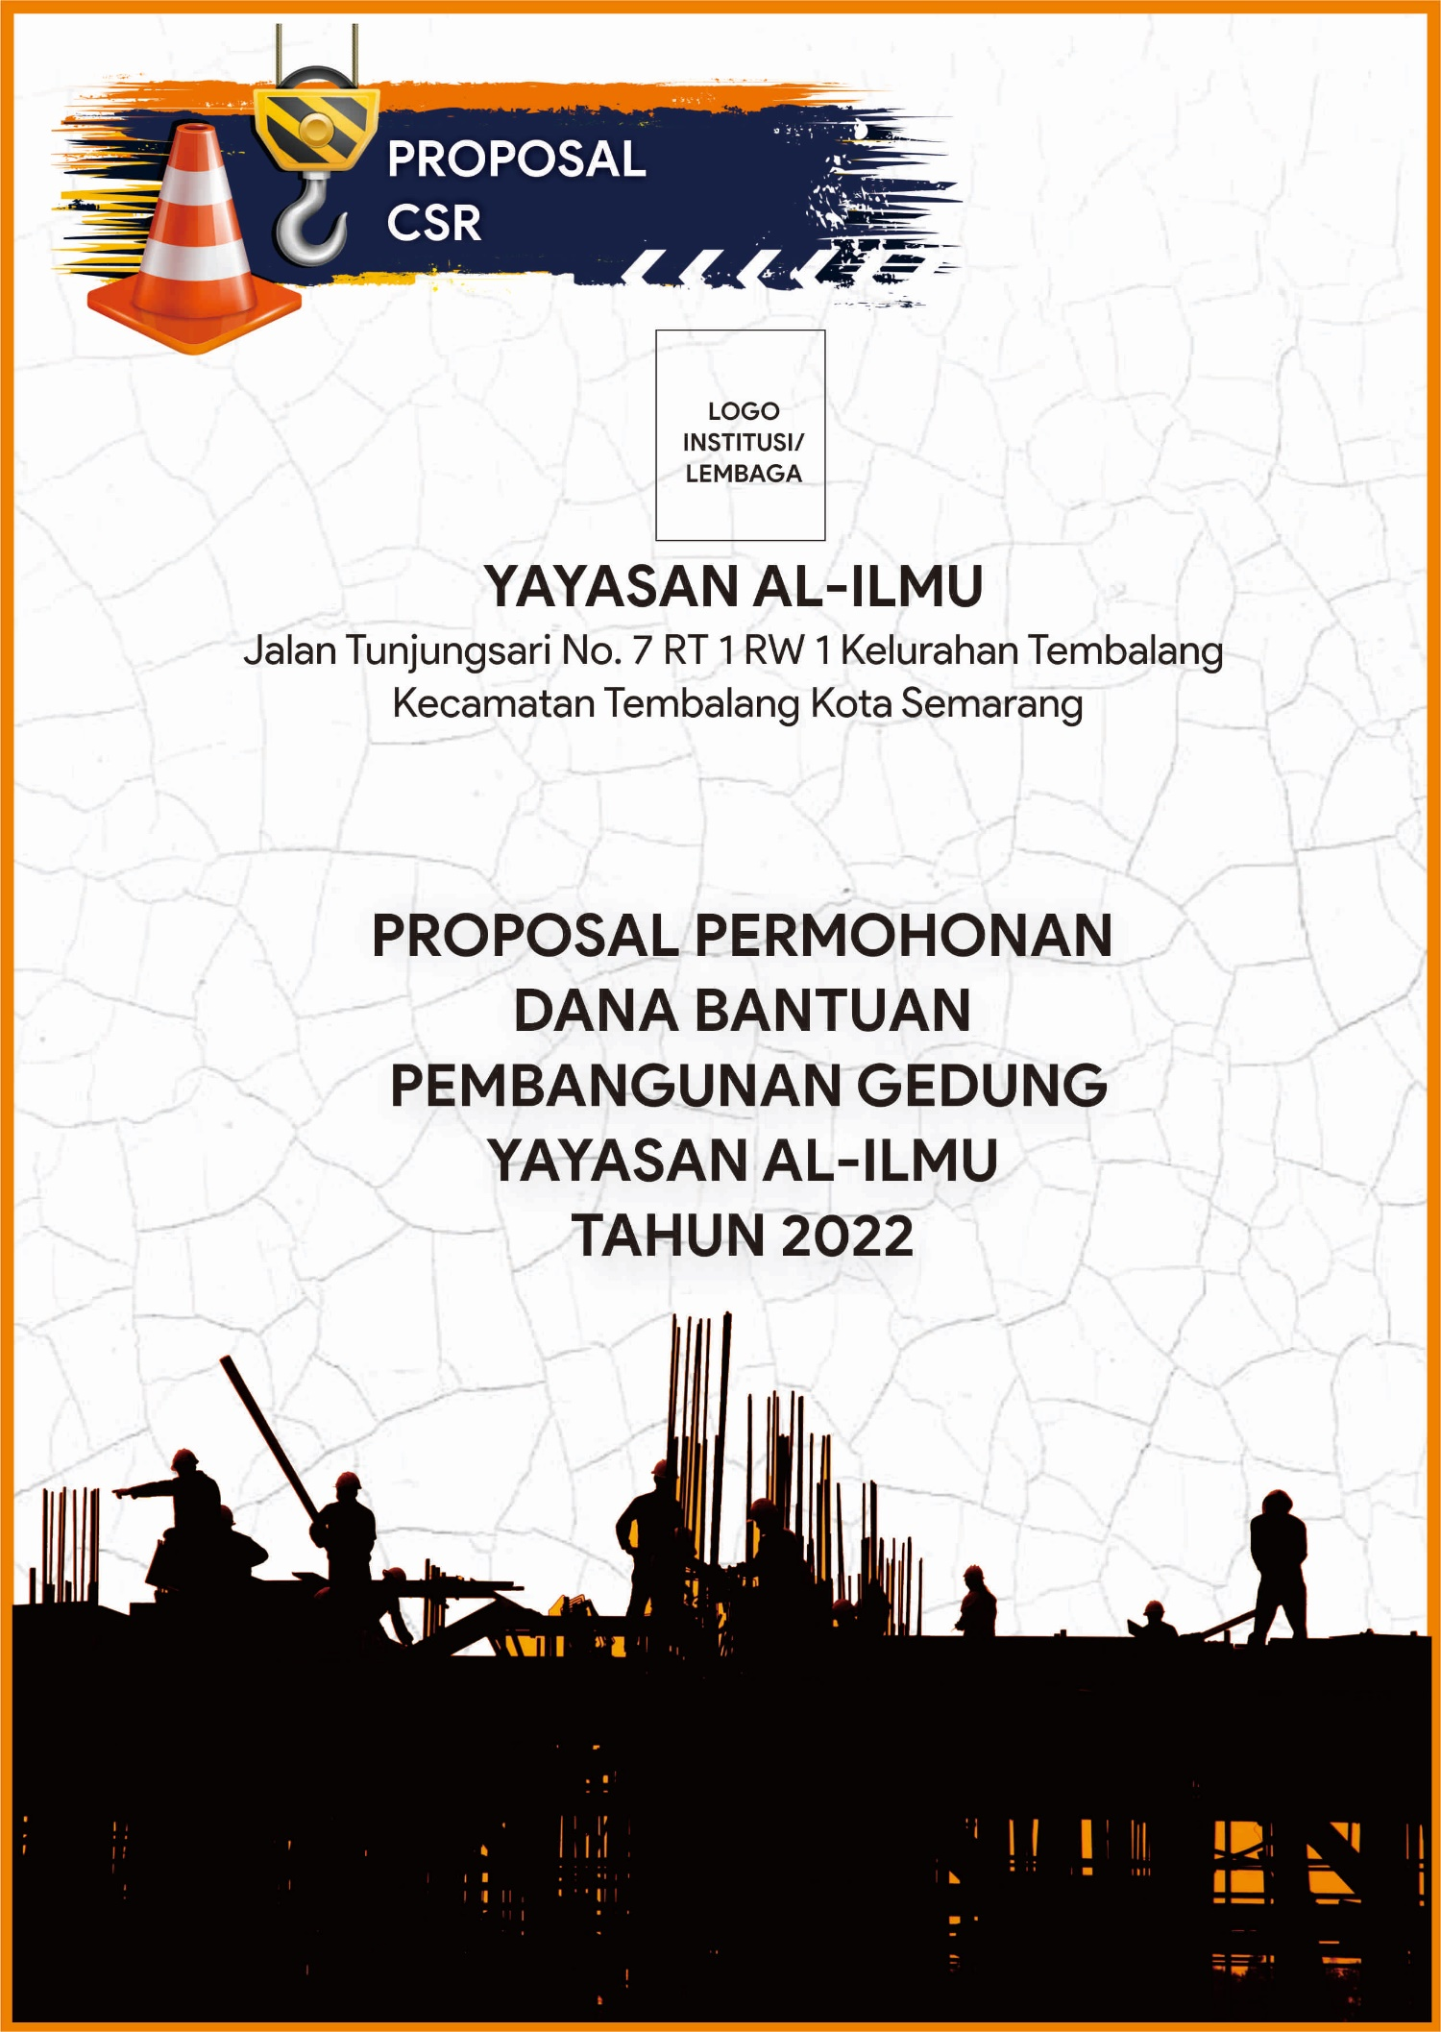
Tahun Kegiatan
Nama Kegiatan yang diusulkan
Alamat lembaga/institusi pemohon
Identitas Pemohon
Logo Lembaga/Institusi Pemohon
YAYASAN AL-ILMU
Jalan Tunjungsari No. 7 RT 1 RW 1 Kelurahan Tembalang, Kecamatan Tembalang, Kota Semarang – Telp : 021-981131
Logo Lembaga/Institusi

Nomor : 01/Y.A/V/2024
Lampiran : 1 (satu) bundel
Perihal : Permohonan Dana Bantuan

Yth.
Direktur……………………………….
PT. ………………………………………..
di ………………………………………….

Dengan Hormat,
Salam sejahtera kami sampaikan kepada Bapak/Ibu Direktur…………………… PT…………………….. dalam menjalankan aktivitas keseharian senantiasa dalam lindungan Tuhan Yang Maha Esa.
Sehubungan dengan pelaksanaan Program Pembangunan Gedung Yayasan Al-Ilmu, kami segenap pengurus Yayasan Al-Ilmu bermaksud mengajukan permohonan dana bantuan untuk membangun Gedung Yayasan Al-Ilmu sebesar Rp 500.000.000 (lima ratus juta rupiah).
Sebagai dasar pengajuan berikut kami sampaikan proposal pembangunan yang disertai dengan Rencana Anggaran Biaya (RAB) dan dokumen pendukung lainnya.
Demikian permohonan ini kami buat, atas perhatiannya disampaikan terima kasih

Semarang, 3 Mei 2024
Ketua Sekretaris
Yayasan Al-Ilmu Yayasan Al-Ilmu

(Nama Lengkap) (Nama Lengkap)

Mengetahui

Camat
Kecamatan Tembalang Lurah Tembalang

(Nama Lengkap) (Nama Lengkap)
NIP :………………… NIP :…………………

Daftar Isi

Daftar Isi 3
Daftar Tabel 3
Daftar Gambar 3
Daftar Lampiran 3
1. Latar Belakang 3
2. Maksud dan Tujuan 3
2.1. Maksud 3
2.2. Tujuan 3
3. Manfaat Kegiatan 3
4. Rencana Lokasi Pelaksanaan Kegiatan 4
5. Profil Kelembagaan 4
6. Rencana Anggaran Biaya 6
7. Penutup 6
8. Lampiran 7

Daftar Tabel

Tabel VI. 1 Rencana Anggaran Biaya (RAB) 7

Daftar Gambar

Gambar 4. 1 Lokasi Rencana Pembangunan Gedung Yayasan Al-Ilmu 5

Daftar Lampiran

Lampiran 1 Contoh Surat Keterangan Domisili 9
Lampiran 2 Contoh Surat Rekomendasi 10
Lampiran 3 Contoh Surat Pernyataan Tidak Terjadi Konflik Internal 11
Lampiran 4 Contoh Surat Pernyataan Tidak Duplikasi Biaya 12

Latar Belakang
Yayasan merupakan suatu badan hukum yang mempunyai maksud dan tujuan bersifat sosial, keagamaan dan kemanusiaan, yang tidak mempunyai anggota dan didirikan dengan memperhatikan persyaratan formal yang ditentukan dalam undang-undang. Yayasan Al-Ilmu didirikan pada 10 Desember 2021 oleh alumni-alumni mahasiswa Perencanaan Wilayah dan Kota UNDIP dengan tujuan membantu warga sekitar Tembalang khususnya bagi anak-anak dan remaja untuk mendapat ilmu keagamaan. Namun, Yayasan Al-Ilmu membutuhkan sebuah tempat berupa bangunan gedung sederhana yang dapat menampung dan menjadi tempat yang aman dan nyaman dalam melaksanakan aktivitas-aktivitas kesehariannya terutama kegiatan belajar mengajar baca tulis Al-Quran dan kajian agama islam.
Pembangunan sebuah bangunan gedung membutuhkan dana yang tidak sedikit, sehingga perlu adanya bantuan-bantuan dari berbagai pihak salah satunya melalui dana CSR (Corporate Social Responsibility). Harapannya, kebutuhan dana untuk membangun bangunan gedung Yayasan Al-Ilmu ini dapat tercukupi sehingga aktivitas-aktivitas yang akan dilaksanakan oleh Yayasan Al-Ilmu memiliki tempat yang aman dan nyaman bagi penggunanya.

Maksud dan Tujuan

Maksud
Maksud dari proposal ini adalah permohonan dana bantuan untuk pembangunan gedung Yayasan Al-Ilmu yang akan digunakan sebagai sarana kegiatan belajar mengajar baca tulis Al-Quran dan kajian agama islam.

Tujuan
Beberapa tujuan yang ingin dicapai pada kegiatan ini di antaranya :
- Terkumpulnya dana pembangunan gedung Yayasan Al-Ilmu
- Terlaksananya pembangunan gedung Yayasan Al-Ilmu sebagai sarana kegiatan belajar mengajar baca tulis Al-Quran dan kajian agama islam
- Terlaksananya kegiatan-kegiatan keagamaan dan kelimuan islami lainnya oleh Yayasan Al-Ilmu secara berkelanjutan

Manfaat Kegiatan
Manfaat yang diharapkan apabila maksud dan tujuan kegiatan, di antaranya :
- Memberikan wadah bagi warga khususnya anak-anak dan remaja RT 1 RW 1 Kelurahan Tembalang dan sekitarnya untuk mendapatkan ilmu agama islam
- Memberikan kesempatan bagi pedagang lokal untuk berjualan makanan atau mainan anak pada saat kegiatan belajar mengajar baca tulis Al-Quran dan kajian agama islami
- Memberikan dorongan moril bagi anak-anak untuk lebih giat dalam belajar dan menuntut ilmu agama

Rencana Lokasi Pelaksanaan Kegiatan
Pembangunan Bangunan Gedung Yayasan Al-Ilmu berada pada lokasi :
Alamat : Jalan Tunjungsari 7, RT 1 RW 1
Kelurahan : Tembalang
Kecamatan : Tembalang
Koordinat X : 110.43826147086372
Koordinat Y : -7.0563757188123235
Foto Lokasi :
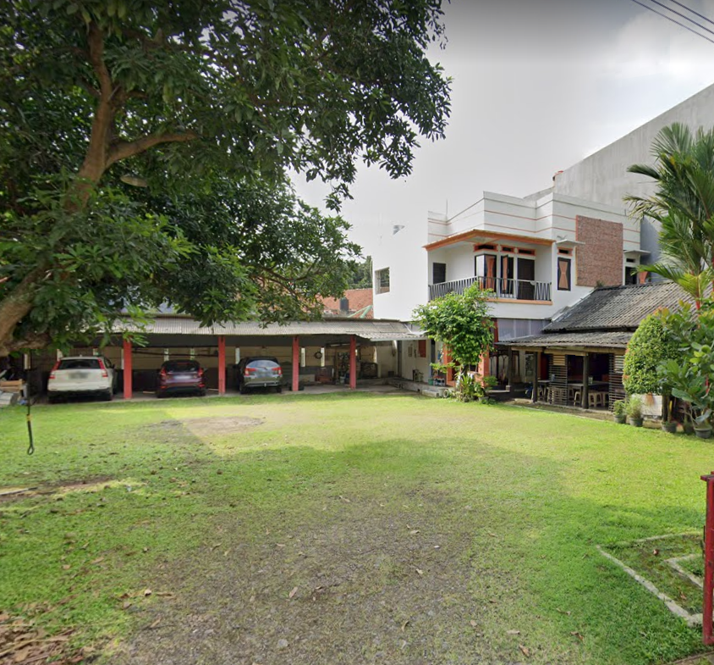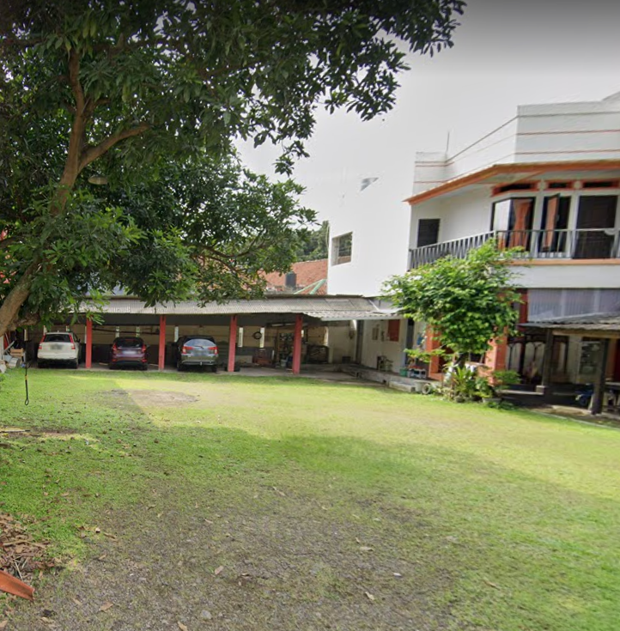
Gambar 4. 1 Lokasi Rencana Pembangunan Gedung Yayasan Al-Ilmu

Profil Kelembagaan
Berikut adalah profil singkat Yayasan Al-Ilmu :
- Tentang Yayasan Al-Ilmu
Yayasan Al-Ilmu yang terletak di Kelurahan Tembalang, Kota Semarang merupakan yayasan Islam yang dibentuk dan dinotariskan pada tanggal 123 Tanggal 27 Desember 2021, mempunyai visi dan misi serta bertujuan menyediakan pusat / kawasan pendidikan yang Islami dengan konsep Pendidikan terpadu. Pemikiran ini dilandasi bahwa Kota Semarang yang merupakan daerah dengan budaya ke Islaman yang kuat.
Berawal dari pemikiran tersebut kami yang tergabung dalam kepengurusan Yayasan Al-Ilmu yang berlatar belakang dan berasal dari berbagai profesi berharap dapat mewujudkan suatu wadah pendidikan yang berkonsepkan Islam dan sekaligus dapat menyantuni anak-anak Yatim / Piatu dan tidak mampu (Dhuafa), yang sekaligus dapat dijadikan tempat penggemblengan generasi muda yang Islami dan madani yang mempunyai keimanan dan ketaqwaan yang tinggi berguna bagi Agama, Nusa dan Bangsa serta masa depannya sendiri.
- Visi dan Misi
Visi
Mulia,Manfaat ,Mandiri ,Maju Bersama ( 4MB )dengan menjunjung nilai-nilai profesionalisme, jujur dan amanah dengan mengharapkan Ridlo Allah SWT.

Misi
- Melakukan usaha maksimal dalam pendidikan akhlak dan ilmu berdasarkan Al Qur'an dan Hadits agar generasi penerus tidak buta Al Qur'an
- Lembaga sosial keagamaan yang memperjuangkan terciptanya masyarakat muslim yang memiliki akhlak mulia sehingga terwujud Islam sebagai Rahmat Sekalian alam.

- Tugas dan Fungsi
- Meningkatkan SDM dan fasilitas pendidikan demi tercapianya upaya peningkatan kualitas pendidikan dan pengajaran.
- Mengembangkan dakwah Islamiyah di masyarakat demi terciptanya manusia muslim yang taqwa,berbudi luhur, berpengetahuan sempurna, cakap dan terampil serta bertanggung jawab terhadap agama, bangsa dan negara.
- Merevitalisasi kebudayaan islam di wilayah yayasan demi mebendung kebudayaan asing yang bertentangan dengan syari'at Islam atau kepribadian bangsa indonesia.
- Membantu pemerintah dalam memberikan santunan kepada anak yatim piatu, fakir miskin

- Profil Yayasan Al-Ilmu
- Nama Lembaga : Yayasan Al-Ilmu
- Status Lembaga : Swasta
- SK Pendirian : 123 Tanggal 27 Desember 2021
- Alamat Lembaga : Jalan Tunjugsari No. 7 RT 1 RW 1
- Kelurahan : Tembalang
- Kecamatan : Tembalang
- Kabupaten/Kota : Kota Semarang
- Propinsi : Jawa Tengah
- Tahun didirikan : 2021
- Tahun beroperasi : 2022
- Telepon : 021-361291
- Email : email@gmail.com
- Website : www.yayasanalilmu.co.id

- Susunan Kepengurusan
- Pendiri :
- Pengawas :
- Ketua Dewan Pembina :
- Dewan Pembina :
- Ketua Umum :
- Sekretaris :
- Bendahara Umum :
- Majelis Pendidikan &Dakwah :
- Korwil Pendidikan & Dakwah :
- Humas dan Publikasi :

Rencana Anggaran Biaya
REKAPITULASI RENCANA ANGGARAN BIAYA
- Pekerjaan : PEMBANGUNAN GEDUNG YAYASAN AL-ILMU
- TahunAnggara : 2024
- Lembaga : YAYASAN AL-ILMU
- Alamat : Jalan Tunjungsari No.7 RT 1 RW 1
- Kelurahan : Tembalang
- Kecamatan : Tembalang
- Kabupaten/Kota : Kota Semarang
- Provinsi : Jawa Tengah

Tabel VI. 1 Rencana Anggaran Biaya (RAB)
No | Uraian Kebutuhan | Volume | Satuan | Harga Per Satuan | Jumlah Biaya
1 | Pasir Pasang | 4 | Truck | 1,400,000 | 5,600,000
2 | Semen Tiga Roda | 300 | Sak | 65,000 | 19,500,000
3 | Batu Scrop | 3 | Truck | 1,200,000 | 3,600,000
4 | Batu Splite | 3 | Truck | 1,400,000 | 4,200,000
5 | Besi 10 Full | 200 | Btg | 60,000 | 12,000,000
6 | Triplek 6 mm | 50 | Lbr | 80,000 | 4,000,000
7 | Papan Cor | 200 | Lbr | 150,000 | 3,000,000
8 | Cincin Besi | 21 | Ikat | 100,000 | 2,100,000
9 | Tali Kawat | 30 | Kg | 20,000 | 600,000
10 | Paku | 50 | Kg | 20,000 | 1,000,000
11 | Kaso | 400 | Btg | 10,000 | 4,000,000
12 | Bata Hebel | 25 | Pallet | 1,200,000 | 30,000,000
13 | Lem Perekat | 50 | Sak | 90,000 | 4,500,000
14 | Keramik | 200 | M | 70,000 | 14,000,000
15 | Cat Tembok | 2 | Galon | 900,000 | 1,800,000
16 | Spandek | 30 | Lembar | 400,000 | 12,000,000
17 | Baja Ringan | 1 | Set | 36,700,000 | 36,700,000
18 | Upah Tukang | 3 | OH | 9,000,000 | 27,000,000
19 | Upah Kenek | 2 | OH | 7,200,000 | 14,400,000
JUMLAH |  |  |  |  | 500,000,000
TERBILANG |  |  |  |  | Lima ratus juta rupiah

Penutup

Demikian proposal permohonan bantuan dana ini kami buat, besar harapan kami semoga permohonan bantuan dana ini dapat direalisasikan sehingga terwujud kelancaran kegiatan keagamaan yang nyaman, efektif dan kondusif.
Mudah-mudahan Allah SWT senantiasa memberi rahmat, taufik dan hidayah-nya. Amin
Atas perhatiannya kami ucapkan terima kasih.

Lampiran
Bersamaan proposal ini, kami lampirkan dokumen-dokumen pendukung berikut :
- Surat Keterangan Domisili
- Surat Rekomendasi
- Surat Pernyataan Tidak Terjadi Konflik Internal
- Surat Pernyataan Tidak Duplikasi Biaya
- Lain-lain
Lampiran 1 Contoh Surat Keterangan Domisili
Logo Lembaga/Institusi
YAYASAN AL-ILMU
Jalan Tunjungsari No. 7 RT 1 RW 1 Kelurahan Tembalang, Kecamatan Tembalang, Kota Semarang – Telp : 021-981131

SURAT KETERANGAN DOMISILI
Nomor : /Kel. /V/2024

Yang bertanda tangan dibawah ini Lurah Tembalang Kecamatan Tembalang, Kota Semarang menerangkan dengan sebenarnya bahwa :
Nama : Yayasan Al-Ilmu
Ketua : Fulan
Alamat : Jalan Tunjungsari No. 7 RT 1 RW 1 Kelurahan Tembalang, Kecamatan
Tembalang, Kota Semarang

Adalah benar nama madrasah tersebut diatas berdomisili Jalan Tunjungsari No. 7 RT 1 RW 1 Kelurahan Tembalang, Kecamatan Tembalang, Kota Semarang, Provinsi Jawa Tengah. Demikian surat keterangan Domisili ini kami buat dengan sebenar-benarnya dan untuk digunakan sebagaimana mestinya.

Semarang, 3 Mei 2024
Lurah Tembalang

(Nama Lengkap)
NIP :

Lampiran 2 Contoh Surat Rekomendasi
Logo Lembaga/Institusi
YAYASAN AL-ILMU
Jalan Tunjungsari No. 7 RT 1 RW 1 Kelurahan Tembalang, Kecamatan Tembalang, Kota Semarang – Telp : 021-981131

Nomor :
Lampiran : 1 (satu) bundel
Perihal : Rekomendasi

Yth.
Direktur……………………………….
PT. ………………………………………..
di ………………………………………….

Berdasarkan surat dari Ketua Yayasan Al-Ilmu Nomor : 01/Y.A/V/2024 Perihal Permohonan Dana Bantuan dari PT…………………….., bahwa hasil survey pemantau kami dilapangan benar Yayasan Al-Ilmu tersebut sangat membutuhkan bantuan dana.
Atas dasar tersebut pada prinsipnya kami Pemerintahan Kecamatan Tembalang mendukung sepenuhnya demi kemajuan pengembangan yayasan tersebut.
Untuk selanjutnya kami merekomendasikan Yayasan Al-Ilmu kepada PT………………………. untuk dijadikan bahan pertimbangan dalam memberikan bantuan dana.
Demikian surat Rekomendasi ini kami buat dengan sebenar-benarnya, dan untuk dapat dipergunakan sebagaimana mestinya.

Semarang, 3 Mei 2024
Camat Tembalang

(Nama Lengkap)
NIP :

Lampiran 3 Contoh Surat Pernyataan Tidak Terjadi Konflik Internal
Logo Lembaga/Institusi
YAYASAN AL-ILMU
Jalan Tunjungsari No. 7 RT 1 RW 1 Kelurahan Tembalang, Kecamatan Tembalang, Kota Semarang – Telp : 021-981131

SURAT PERNYATAAN TIDAK TERJADI KONFLIK INTERNAL

Saya yang bertanda tangan di bawah ini :
Nama :
Nomor KTP :
Alamat :
Jabatan : Ketua Yayasan Al-Ilmu
Bertindak untuk dan atas nama : Yayasan Al-Ilmu

Dalam rangka pemberian Dana Bantuan dari PT……………………….., dengan ini menyatakan bahwa di dalam Kepengurusan Organisasi tidak terjadi konflik
internal.
Demikian Surat Pernyataan ini dibuat dengan sebenarnya tanpa ada paksaan dari pihak manapun, serta apabila dikemudian hari terbukti pernyataan saya tidak benar, maka saya bersedia di tuntut di muka Pengadilan dan dikenakan sanksi sesuai dengan peraturan perundang-undangan yang berlaku.

Semarang, 3 Mei 2024
Yang Membuat Pernyataan/
Penerima Dana Bantuan
Materai 10.000

(Nama Lengkap)

Lampiran 4 Contoh Surat Pernyataan Tidak Duplikasi Biaya
Logo Lembaga/Institusi
YAYASAN AL-ILMU
Jalan Tunjungsari No. 7 RT 1 RW 1 Kelurahan Tembalang, Kecamatan Tembalang, Kota Semarang – Telp : 021-981131

SURAT PERNYATAAN TIDAK DUPLIKASI BIAYA

Saya yang bertanda tangan di bawah ini :
Nama :
Nomor KTP :
Alamat :
Jabatan : Ketua Yayasan Al-Ilmu
Bertindak untuk dan atas nama : Yayasan Al-Ilmu

Dengan ini menyatakan bahwa kami tidak menduplikasi biaya yang tertera dalam rencana anggaran biaya tersebut.
Demikian surat pernyataan ini dibuat untuk dapat dipergunakan sebagaimana mestinya dan apabila dikemudian hari surat keterangan ini tidak benar yang berakibat kerugian negara, maka saya bersedia mePanyabrangan kerugian tersebut.

Semarang, 3 Mei 2024
Yang Membuat Pernyataan/
Penerima Dana Bantuan
Materai 10.000

(Nama Lengkap)

